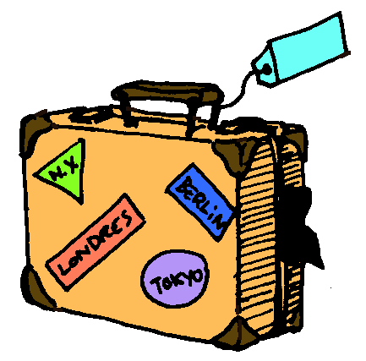 **RACONTER UN SOUVENIR DE VOYAGE**

Racontez un souvenir de voyage (lieu, ce que vous avez fait, avec qui, vos expériences, vos ressentis, etc.). Vous décrirez les événements de manière chronologique en utilisant les temps du passé (passé composé, imparfait)

1. **Récit et description**

-**Lieu où vous êtes parti :**

**-Personnes avec qui vous êtes parti :**

**-Durée du voyage :**

**-Moyen de transport avec lequel avez voyagé**

**Ce que vous avez fait. Les lieux que vous avez visités**

-

1. **Vos impressions et vos sentiments**

-**Ce que vous avez préféré** : **Pourquoi ? Comment vous sentiez vous à ce moment-là ?**

**-Ce que vous n’avez pas aimé : Pourquoi ? Comment vous sentiez-vous à ce moment-là ?**

**-Ce qui vous a semblé le plus étrange : Pourquoi ? Comment vous sentiez vous à ce moment-là ?**

